MEHRZWECKTÜR "DW 62-1" "TECKENTRUP" (DF)
Teckentrup Door Solutions

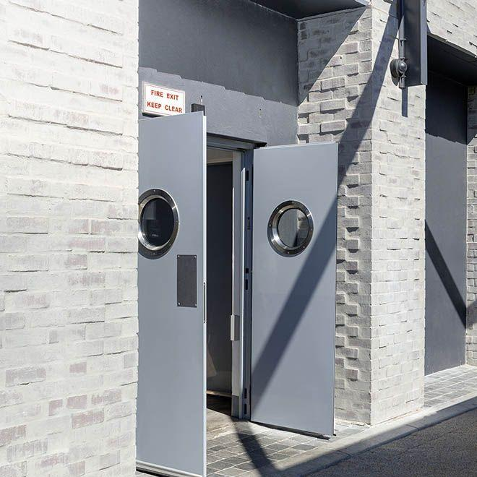Eigenschaften
Farbton
hellgrau
Oberfläche
grundiert, pulverbeschichtet, verzinkt
Öffnungsart
Drehflügel
Werkstoff
Edelstahl, Stahl
bewertetes Schalldämm-Maß Rw, R (dB)
40,00
Breite (mm)
625,00 - 1.500,00
Höhe (mm)
1.750,00 - 3.000,00
Drehpunkt
links, rechts
Werkstoff Profil, Rahmen
Edelstahl, Stahl
Anzahl Flügel
1,00
Durchgangsbreite (mm)
666,00 - 1.166,00
Durchgangshöhe (mm)
1.961,00 - 2.211,00
U-Wert (W/(m²K))
1,30
Falzausführung
Dickfalz
Wahlweise Oberblende
ja
Wahlweise Verglasung
ja

